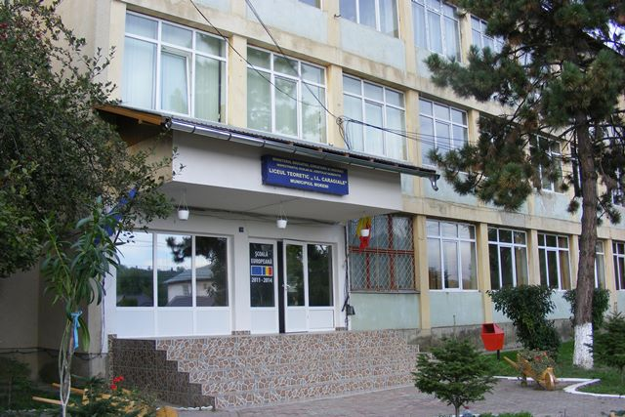
BUN VENIT ÎN ȘCOALA NOASTRĂ!
DEVIZA ŞCOLII:
„Dezvoltarea este ţelul nostru. Noi, împreună cu familia ta, te călăuzim spre reuşită şi împrinire, căci tu ne reprezinţi.”
Liceul nostru își are originile încă din perioada interbelică, de la jumătatea anilor ’20, când se înfiinţează pentru prima dată Şcoala Industrială Moreni. Trecând de-a lungul timpului prin multiple transformări de titulatură și conținut – de exemplu, Liceu Teoretic Mixt în anii 1945-1948, Liceu de cultură generală Moreni în 1965, Grup Şcolar Construcţii Maşini Moreni după 1990 -, instituția noastră de învățământ devine în perioada 2007-2008 Liceul Teoretic „I.L. Caragiale” Moreni, obținând la începutul anului școlar 2014-2015 titulatura actuală: Colegiul Național „Ion Luca Caragiale”.
Colegiul nostru asigură o educaţia de calitate prin procesul de învăţământ, formând elevii ca viitori cetăţeni activi şi creativi și acordând fiecărui elev şansa dezvoltării unei personalităţi armonioase, autonome şi creative, în vederea pregătirii pentru o treaptă superioară de educaţie şi ca bun cetăţean european, adaptabil la cerinţele societăţii cunoașterii.

PERFORMANȚELE ELEVILOR Colegiului Național „ Ion LucaCaragiale”
An școlar 2017-2018 – OLIMPIADE – faza NAȚIONALĂ
- SAVU IONUȚ (XI A) – FIZICĂ - Mențiune MEN și Medalie de argint SRF (Societatea Română de Fizică) – coordonator, prof. Chișulescu Gabriel
- FUMEA BIANCA (IX A) - LIMBA FRANCEZĂ - Mențiune specială - coordonator, prof. Diaconu Constanța
- BRATU PATRICIA (VII) – FIZICĂ - Medalie de bronz SRF - coordonator, prof. Chișulescu Gabriel
- GHEORGHIȚĂ STEFAN (VII)-INFORMATICĂ - coordonatori, prof. Marinescu Iustin și prof. Moga Ginu
- BRATU BOGDAN (XI A) – CHIMIE – coordonator, prof. Marinescu Alexandra
- SAVU IONUȚ (XI A) - Olimpiada de ASTRONOMIE și ASTROFIZICĂ - Medalie de bronz SRF la, dar și calificare la faza națională a Olimpiadelor de Matematică și Informatică, unde însă nu a putut participa, datorită suprapunerii probelor.

An școlar 2016-2017 – OLIMPIADE și CONCURSURI – faza NAȚIONALĂ

- SAVU IONUȚ (X A) – FIZICĂ – coordonator, prof. Chișulescu Gabriel
- ASTRONOMIE și ASTROFIZICĂ– coordonator, prof.
Chișulescu Gabriel
- INFORMATICĂ - coordonator, prof. Stanciu Ion
- PANAIT ALEXANDRA NICOLETA (IX A) – CHIMIE – coordonator, prof. Răcășanu Rodica
- BRATU BOGDAN GABRIEL (X A) – CHIMIE – coordonator, prof. Marinescu Alexandra
- BRATU PATRICIA(VI) – FIZICĂ – coordonator, prof. Chișulescu Gabriel
- GHEORGHIȚĂ ȘTEFAN MARIAN (VI) – INFORMATICĂ – coordonator, prof. Marinescu Iustin și prof. Moga Ginu
- STOICA ROBERT NICOLAE (XI E) – LB. ENGLEZĂ – coordonator, prof. Matei Mirandolina
- DINU RĂZVAN DANIEL (XII C) – MATEMATICĂ – „Adolf Haimovici” – coordonator, prof. Ciontoș Danina
- NICOLAE DAMARIS ALEXANDRA(XII C) – MATEMATICĂ – „Adolf Haimovici” – coordonator, prof. Ciontoș Danina

